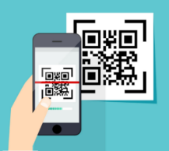

**November 2021**

**Week 1 – Opérationnel**

**Week 2 – Responsablement**

**Week 3 – En sécurité**

**Week 4 – Efficacement**

**Scannez le code QR et impliquez-vous dans MM2021**

**Month 2021**